Ciudad de México, a 12 de junio de 2017.

El FORMULA 1 GRAN PREMIO DE MÉXICO 2017™ apoya el talento joven mexicano a través del proyecto F1 in Schools™

- “F1 in Schools™ es una plataforma adicional a nuestro propio evento para dar a conocer el talento nacional”, Federico González Compeán – Director General del FORMULA 1 GRAN PREMIO DE MÉXICO 2017™.
- La final nacional de F1 in Schools™ se llevará a cabo los días 23 y 24 de junio en la sede del FORMULA 1 GRAN PREMIO DE MÉXICO 2017™, el Autódromo Hermanos Rodríguez.

Con el fin de promover y apoyar el talento joven de nuestro país, el FORMULA 1 GRAN PREMIO DE MÉXICO 2017TM se ha aliado con Fundación Persiste A.C. a través del proyecto F1 in Schools™. Se trata de una iniciativa educativa, presente en más de 20 países alrededor del mundo, que busca promover la ciencia, tecnología, matemáticas e ingenio entre estudiantes al tiempo que simula los procesos por los que tiene que pasar una escudería de FORMULA 1® en la vida real.

El desafío F1 in Schools™ colabora en la formación de los jóvenes participantes –quienes deben tener entre 11 y 19 años de edad– al ser una excelente plataforma para desarrollar habilidades en diferentes disciplinas como mercadotecnia, diseño, administración y ciencias, además de ofrecer un primer acercamiento con el mundo laboral real.
De esta manera, los estudiantes –quienes se deben agrupar en equipos de entre 3 y 6 integrantes– deben diseñar un plan de negocios que, entre otras, incorpore actividades de patrocinio y difusión en redes sociales, además de diseñar y construir un auto miniatura para competir contra otras escuderías. Posteriormente se organizan competencias regionales donde los participantes son calificados por un panel de jueces, ante quienes deben justificar la estrategia de su escudería.

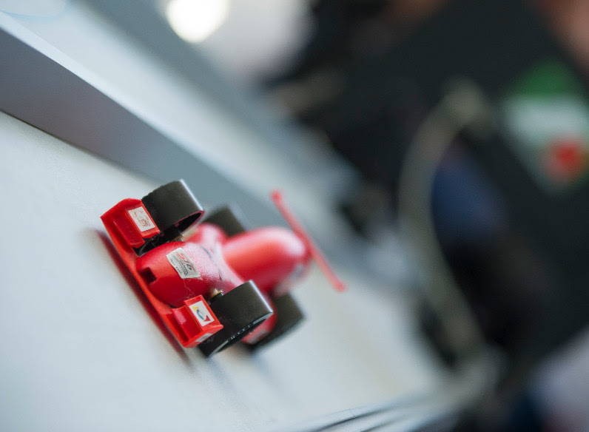

“Uno de los objetivos principales del FORMULA 1 GRAN PREMIO DE MÉXICOTM es promover a nuestro país ante los ojos del mundo, así como demostrar la gran capacidad de nuestra gente. De esta manera, para nosotros F1 in Schools™ es otra plataforma, adicional a nuestro propio evento, para dar a conocer el joven talento nacional”, declaró el Director General del FORMULA 1 GRAN PREMIO DE MÉXICO 2017™, Federico González Compeán. “Nos enorgullece sumarnos a este esfuerzo y así continuar mostrando lo bien que se hacen las cosas en México”, finalizó.

A tan sólo dos años de haber arrancado actividades en México, F1 in Schools™ cuenta ya con la participación de 103 escuderías –de las cuales la inmensa mayoría pertenecen a escuelas públicas. Un total de 618 estudiantes participan directamente y 100,000 indirectamente los cuales se componen en un 70% de hombres y 30% por mujeres.

“El mundo de la Formula 1® y el trabajo científico y tecnológico que requiere son el escenario perfecto para convencer a los jóvenes a que elijan estudiar carreras científicas o de ingeniería. Para Persiste A.C. es un honor sumar esfuerzos con el FORMULA 1 GRAN PREMIO DE MÉXICO™ en este esfuerzo”, mencionó el Presidente de Persiste A.C: y representante de F1 in Schools™ en México, el Profesor Héctor Tello García.

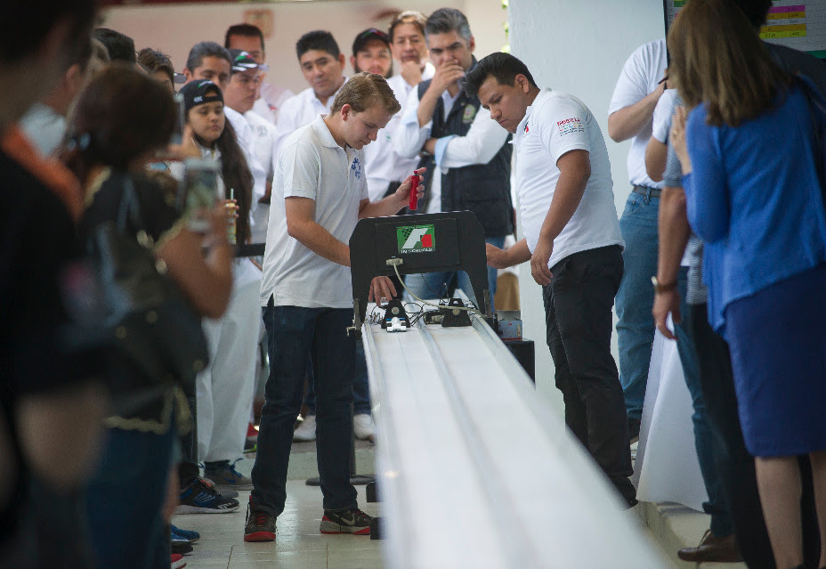

Tras llevarse a cabo las eliminatorias regionales, en ocho estados de la República, los mejores equipos de cada localidad* competirán en la final nacional que se llevará a cabolos días 23 y 24 de junio en el Autódromo Hermanos Rodríguez – sede del FORMULA 1 GRAN PREMIO DE MÉXICO 2017™.

Adicional a demostrar sus aprendizajes, durante esta última justa se definirán las tres escuderías que viajarán a Malasia para representar a México en el mes de septiembre durante la final global en la cual se enfrentarán a jóvenes del resto de los países participantes. Una vez ahí el objetivo será salir victoriosos y obtener, entre otros premios, el codiciado puesto en el programa de desarrollo de la escudería de Formula 1®, Williams Racing.

*Se anexa documento con detalle de equipos participantes en la Final Nacional de F1 in Schools™ México por separado.

Puedes descargar las imágenes de la iniciativa y más información en el siguiente link:
https://we.tl/Ud8gjJRDtV

Para más información visita: www.mexicogp.mx y www.f1inschools.mx
#MexicoGP #F1ESTA

Contactos de prensa:
CIE  Francisco Velázquez  Gerente de Prensa  T. 5201-9089  fvelazquezc@cie.com.mx | MAKKEN  María Torres Farber  Directora de Cuenta  T. (55) 41600 800 / 900  maria.torres@makken.com.mx | FUNDACIÓN PERSISTE  Paulina Guanes  Relaciones Públicas  T. 5513575347  pguanes@persiste.org.mx

Acerca del FORMULA 1 GRAN PREMIO DE MÉXICO™:
La máxima categoría del automovilismo ha vuelto a México, después de veintitrés años de ausencia, pionera de los grandes eventos deportivos en nuestro país. Con una vigencia de 2015 a 2019, el renovado Autódromo Hermanos Rodríguez es el escenario del regreso de la F1ESTA al país, con una pista del más alto nivel mundial.
En sus dos primeras ediciones (2015 y 2016), más de 375 mil personas presenciaron la carrera, convertida en la segunda con más espectadores a nivel mundial (después de Gran Bretaña).
Hasta el momento, FORMULA 1 GRAN PREMIO DE MÉXICO™ ha generado más de 22 mil empleos y ha alcanzado una derrama económica de 1,119 MDD (24,841 millones de pesos.
Un año más, México se posicionará a nivel mundial durante la contienda, que se llevará a cabo del 27 al 29 de octubre, tras haber sido condecorada en sus dos primeras ediciones como el Mejor Evento del Año por FIA y FOM, las máximas autoridades del automovilismo profesional a nivel mundial.
Para mayor información del FORMULA 1 GRAN PREMIO DE MÉXICO™ visita: http://www.mexicogp.mx/
Acerca de Formula 1®:
Formula 1® es la competencia de carreras de automovilismo más prestigiosa del mundo que se ha posicionado como la competencia deportiva anual más popular del planeta: En 2016 el campeonato fue visto por 400 millones de telespectadores únicos en más de 200 territorios.
Con una larga historia de gloria y competencia que data desde 1950, Formula 1® ha sido bastión de grandes pilotos, así como de escuderías icónicas que han llevado al automovilismo a ser parte de la memoria colectiva de los millones de aficionados en todo el mundo.
En 2016 FIA Formula One World Championship™ tuvo lugar de marzo a noviembre y abarcó 21 carreras en 21 países de los cinco continentes. Formula One World Championship Limited es parte de Formula 1® y tiene los derechos comerciales exclusivos del FIA Formula One World Championship™.
La Formula 1® se ha disputado en México en 17 ocasiones, siendo las ediciones de 2015 y 2016 calificadas como “el mejor gran premio del mundo”.
Para mayor información acerca de Formula 1® visita: www.formula1.com
Acerca de CIE:
Corporación Interamericana de Entretenimiento, S.A. de C. V. www.cie.com.mx
Somos la compañía líder en el mercado del entretenimiento fuera de casa en México, Colombia y Centroamérica y uno de los participantes más destacados en el ámbito latinoamericano y mundial en la industria del espectáculo.
A través de un modelo único de integración vertical, el acceso único a una importante red de centros de espectáculos, una base de anunciantes conformada por los principales inversores publicitarios en nuestros mercados, así como por las asociaciones y alianzas estratégicas que hemos establecido con participantes experimentos en la industria global; ofrecemos diversas opciones de entretenimiento de talla mundial, las cuales incluyen conciertos, producciones teatrales, eventos deportivos, familiares, y culturales, entre otros, que cubren las necesidades de tiempo libre y esparcimiento de nuestras audiencias.
Operamos un parque de diversiones y un parque acuático en Bogotá, Colombia. Asimismo, comercializamos el Centro Citibanamex en la ciudad de México, uno de los mayores y más importantes recintos de exposiciones y convenciones en el ámbito internacional. Igualmente, somos reconocidos como el más destacado productor y organizador de eventos especiales y corporativos en México, y operamos uno de los centros de contacto más profesionales y reconocidos en el mercado mexicano.
CIE es una empresa pública cuyas acciones y títulos de deuda cotizan en la Bolsa Mexicana de Valores.

